Защита детей от информации, причиняющей вред их здоровью

Профилактика детской зависимости от гаджетов 🤳🏼

Сегодня с самого раннего возраста ребёнок получает возможность смотреть на жизнь через экран, когда виртуальный и реальный миры находятся настолько близко друг к другу, что их можно легко спутать. Гаджет может быть верным помощником ребёнка в развитии и обучении, а может, наоборот, постоянно отвлекать его от важных дел. Как понять, что дети оказались в плену смартфона или планшета, и помочь им?

📌 Ответ на этот вопрос помогут найти специалисты бесплатной горячей линии. Каждый родитель может позвонить по номеру и получить помощь по вопросам развития, воспитания, образования ребенка.



Защита детей от информации, причиняющей вред их здоровью и развитию

Чтобы опыт ребенка в Сети был не только полезным, но и максимально позитивным, для родителей (законных представителей) собрана полезная информация о безопасности в Интернете.

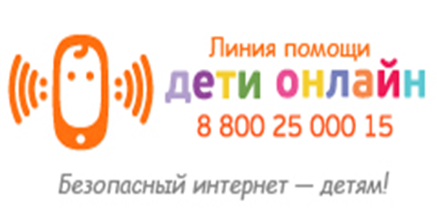

[Федеральный закон от 29.12.2010 № 436-ФЗ "О защите детей от информации, причиняющей вред их здоровью и развитию"](https://ds-antoshka-zudilovo.edu22.info/images/%D1%84%D0%B5%D0%B4%D0%B5%D1%80.%D0%B7%D0%B0%D0%BA%D0%BE%D0%BD_%D0%BE_%D0%B7%D0%B0%D1%89%D0%B8%D1%82%D0%B5.docx)

[Приказ Министерства связи и массовых коммуникаций РФ от 16 июня 2014г. № 161 "Об утверждении требований к административным и организационным мерам, техническим и программно-аппаратным средствам защиты детей от информации, причиняющей вред их здоровью и (или) развитию"](https://ds-antoshka-zudilovo.edu22.info/images/%D0%BF%D1%80%D0%B8%D0%BA%D0%B0%D0%B7_%D0%BC%D0%B8%D0%BD%D0%B8%D1%81%D1%82%D0%B5%D1%80%D1%81%D1%82%D0%B2%D0%B0.docx)

